TABLA DE CONTENIDO

1. Objetivo 2
2. Alcance 2
3. Responsabilidad 2
4. Definiciones y Términos: 2
5. Desarrollo 3
5.1 Red PERT 3
5.2 Flujograma 3
5.2 Matriz detallada 5
6. Anexos 5
7. Control de los cambios 5

1. Objetivo

Establecer la metodología para la ejecución de acciones orientadas a la identificación y análisis de candidatos que cumplen con el perfil requerido, con el fin de garantizar una preselección efectiva en el procedimiento de reclutación.

2. Alcance

Este procedimiento aplica para todas las acciones relacionadas con la recepción y evaluación de hojas de vida de candidatos postulados. Comprende desde la notificación de la vacante por parte del área solicitante hasta la elaboración del informe de preseleccionados.

3. Responsabilidad

Jefe de área; Administrador

4. Definiciones y Términos:

- Actividad: Conjunto de tareas o acciones específicas que forman parte de un proceso o procedimiento dentro de la organización.
- Base de datos: Registro organizado que contiene la información de los candidatos que cumplen con los requisitos mínimos para continuar en el proceso.
- Convocatoria externa: Publicación de una vacante abierta al público general fuera de la empresa, con el fin de atraer nuevos candidatos.
- Convocatoria interna: Publicación de una vacante dirigida al personal que ya trabaja en la organización.
- Flujograma: Representación gráfica de un proceso mediante símbolos que muestran la secuencia lógica de las actividades y decisiones.
- Hoja de vida: Documento que reúne la información personal, académica y laboral de un candidato para su evaluación.
- Manual de funciones: Documento institucional que especifica las funciones, responsabilidades y requisitos del cargo dentro de la empresa.
- Matriz detallada: Herramienta que organiza y clasifica información detallada
- Red PERT: Técnica de planificación que representa gráficamente las tareas de un proyecto y su secuencia, identificando tiempos y dependencias.
- Requisición de personal: Solicitud formal que realiza un área para cubrir una vacante, incluyendo detalles del cargo y perfil deseado.

5. Desarrollo

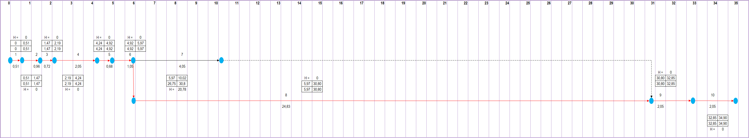
5.1 Red PERT

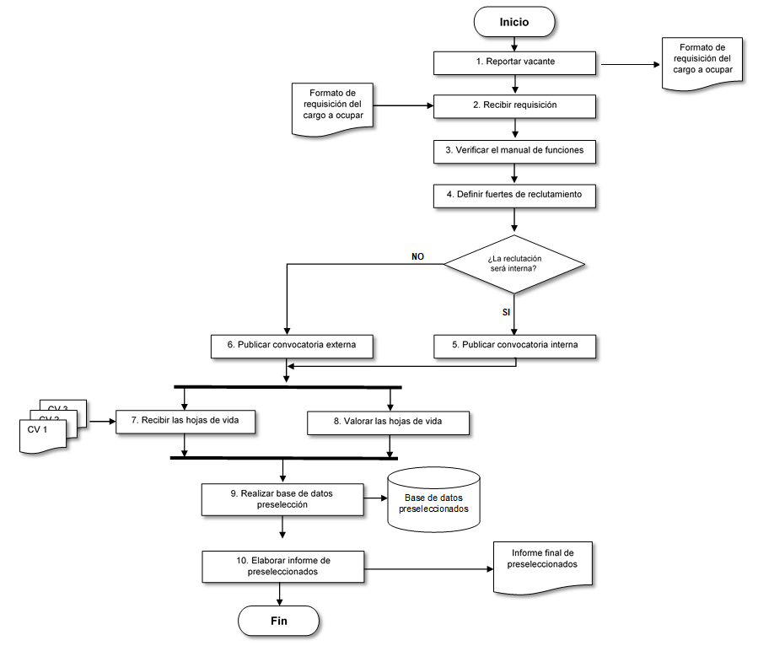
5.2 Flujograma

5.2 Matriz detallada

Actividad | Descripción de la Actividad | Responsable | Registro
1. Reportar vacante | Comunicar al área administrativa la necesidad de cubrir un cargo | Jefe de área | Formato de requisición
2. Recibir requisición | Registrar y validar la solicitud de la vacante emitida por el área solicitante | Administrador | Formato de requisición
3. Verificar el manual de funciones | Consultar el manual de funciones del cargo vacante para identificar perfil, funciones y requisitos del cargo | Administrador
4. Definir fuentes de reclutamiento | Establecer el medio o los medios por donde se realizará la reclutación de personal | Administrador
5. Publicar convocatoria interna | Divulgar la oferta laboral a través de los medios internos de comunicación de la empresa | Administrador
6. Publicar convocatoria externa | Gestionar la publicación de la vacante en los medios externos que utiliza la empresa (redes sociales, portales de empleo) | Administrador
7. Recibir hojas de vida | Recepcionar y organizar las hojas de vida enviadas por los aspirantes de la convocatoria | Administrador | Hojas de vida
8. Valorar hojas de vida | Analizar los perfiles recibidos de acuerdo con los criterios mínimos establecidos en el cargo vacante | Administrador
9. Realizar base de datos de preselección | Registrar la información de candidatos que cumplen con el perfil mínimo requerido | Administrador | Base de datos
10. Elaborar informe de preseleccionados | Hacer el informe final de los candidatos que continúan en el proceso de reclutación | Administrador | Informe final
Fin del procedimiento

6. Anexos

FXX-XX Formato de Requisición de Personal
FXX-XX Formato de Hoja de Vida Corporativa

7. Control de los cambios

Versión | Fecha de aprobación | Descripción del cambio | Solicitado por
1 | Mayo 29 de 2025 | Documento original
2
3

